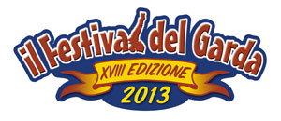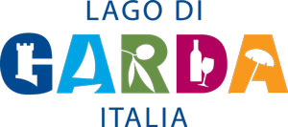

Garda (Vr), 16 agosto 2013

COMUNICATO N. 6
www.ilfestivaldelgarda.it
www.facebook.com/ilfestivaldelgarda

Terza tappa del Festival del Garda sabato 17 agosto alle ore 21,30 sul lungolago Barbarani di Torri del Benaco (Vr). A condurre l’evento dell’estate benacense Raffaello Tonon, l’ex protagonista del programma televisivo “La Fattoria”, affiancato dal cabarettista Roberto De Marchi. Fulcro dello spettacolo, che si avvale degli stacchi musicali del corpo di ballo The Gamblers (Elisa e Sara gregari, Ilaria Rossi, Linda Righetti), i concorsi di bellezza e canori. Nella sezione “Interpreti sfida a quattro tra la vicentina Lisa Berti di Sovizzo (“Nothing’s real but love”), Irene Venturi di Santa Maria di Negrar (“Hallelujah”), Federico Perazzani di Bovolone (“Cambiare”) e Giulia Perbellini di Sommacampagna (“Greatest love of all”). In due invece in gara per la sezione Nuove Proposte con il gruppo mantovano Gene X (“Ancora sorriderai”) e il bresciano Giovanni Strabelli (“Alla ricerca dell’essenza”). Ospite musicale della serata Silvia Pirani, la vincitrice dell’ultima edizione del Festival del Garda. Tra una esibizione canora e l’altra spazio ai concorsi di bellezza con l’elezione di Miss e Mister Torri del Benaco. L’angolo della poesia è invece affidato a Renata Leali.

Ufficio Stampa
Stefano Ioppi
e-mail: ioppi.s@tiscali.it
Cell.: 347/5858678

